黄石有色一中2020-2021学年高一下学期期末考试

物理试卷

## 满分：100分 考试时间：90分钟

1. **选择题（本题共12小题，每小题4分。共48分。在每小题给出的四个选项中，第1~8题只有一项符合题目要求，第9~12题有多项符合题目要求。全部选对的得4分，选对但不全的得2分，有选错的得0分）**

1.以下关于匀速圆周运动说法正确是 （ ）

A. 匀速运动 B. 加速度不变 C. 周期一定D. 向心力不变

2. 关于曲线运动，下列说法正确的是( )

A. 做曲线运动的物体，加速度可能不变

B. 做曲线运动的物体，速度也可以保持不变

C. 做曲线运动的物体，它受到的合外力方向可能与速度方向相同

D. 只要物体做圆周运动，它所受的合外力一定指向圆心

3.河宽60 m，船在静水中的速度为4 m/s，水流速度为3 m/s，则

A．过河的最短时间为15 s，此时的位移是75 m

B．过河的最短时间为12 s，此时的位移是60 m

C．过河的最小位移是75 m，所用时间是15 s

D．过河的最小位移是60 m，所用时间是12 s

4.如图所示，*O*、*O*1为两个皮带轮，*O*轮的半径为*r*，*O*1轮的半径为*R*，且*R*>*r*，*M*点为*O*轮边缘上的一点，*N*点为*O*1轮上的任意一点，当皮带轮传动时，(设传动过程中不打滑)则(　　)

A．*M*点的向心加速度一定大于*N*点的向心加速度

B．*M*点的向心加速度一定等于*N*点的向心加速度

C．*M*点的向心加速度可能小于*N*点的向心加速度

D．*M*点的向心加速度可能等于*N*点的向心加速度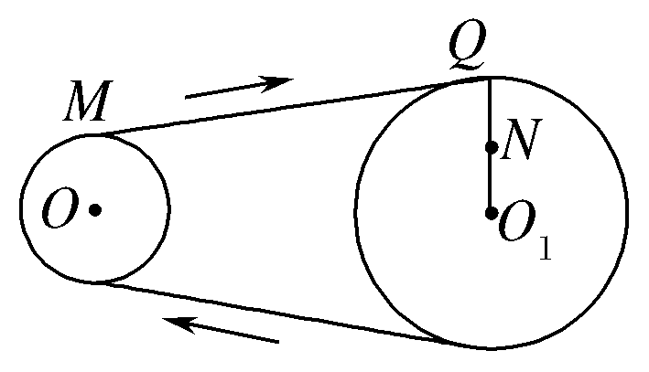

5．火星的质量和半径分别约为地球的 和 ，地球表面的重力加速度为*g*，则火星表面的重力加速度约为(　　)

A．0.2 *g* B．0.4 *g* C．2.5 *g* D．5 *g*

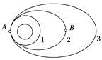6．如图所示是某卫星绕地飞行的三条轨道，轨道1是近地圆形轨道，2和3是变轨后的椭圆轨道。*A*点是2轨道的近地点，*B*点是2轨道的远地点，卫星在轨道1的运行速率为7.7 km/s，则下列说法中正确的是（　　）

A．卫星在2轨道经过*A*点时的速率一定小于7.7 km/s

B．卫星在2轨道经过*B*点时的速率可能大于7.7 km/s

C．卫星分别在1、2轨道经过*A*点时的加速度相同

D．卫星在3轨道经过*A*点的时速度小于在2轨道经过*A*点时的速度

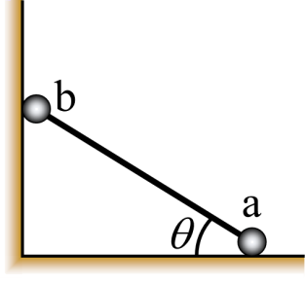7．如图所示，小球a、b用一细直棒相连，a球置于水平地面，b球靠在竖直墙面上，释放后b球沿竖直墙面下滑，当滑至细直棒与水平面成*θ*角时，两小球的速度大小之比为（　　）

A． B．

C． D．

8、如图，叠放在水平转台上的物体*A*、*B*、*C*能随转台一起

以角速度*ω*匀速转动，*A*、*B*、*C*的质量分别为3*m*、2*m*、*m*，*A*与*B*、*B*和*C*与转台间的动摩擦因数都为*μ*，*A*和*B*、*C*离转台中心的距离分别为*r*、1.5*r* 。设本题中的最大静摩擦力等于滑动摩擦力，下列说法正确的是

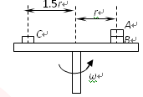A．*B*对*A*的摩擦力一定为3*μmg* 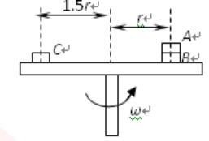

B．*B*对*A*的摩擦力一定为2*mω*2*r* 

C．转台的角速度一定满足： 

D．转台的角速度一定满足：

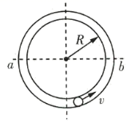9．如图所示，小球在竖直放置的光滑圆形管道内做圆周运动，圆形管道半径为，管道内径略大于小球直径，且远小于，则下列说法正确的是（　　）

A．小球通过最高点时的最小速度

B．小球通过最高点时的最小速度

C．小球在水平线以下的管道中运动时，外侧管壁对小球一定有作用力

D．小球在水平线以上的管道中运动时，内侧管壁对小球一定有作用力

10. 如图所示，下列有关生活中的圆周运动实例分析，其中说法正确的是（　　）

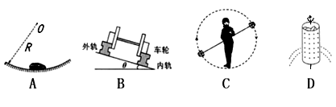

A. 汽车通过凹形桥的最低点时，车对桥的压力大于汽车的重力

B. 在铁路的转弯处，通常要求外轨比内轨高，目的是让火车以设计速度行驶时，轮缘与轨道间无挤压

C. 杂技演员表演“水流星”，当“水流星”通过最高点时处于完全失重状态，不受重力作用

D. 脱水桶的脱水原理是水滴受到的离心力大于它受到的向心力，从而沿切线方向甩出

11.据报道，2016年2月18日“嫦娥三号”着陆器玉兔号成功自主“醒来”，“嫦娥一号”卫星系统总指挥兼总设计师叶培建院士介绍说，自2013年12月14日月面软着陆以来，中国“嫦娥三号”月球探测器创造了全世界在月工作时间最长记录.假如月球探测器在月球表面以初速度*v*0竖直向上抛出一个小球，经时间*t*后小球回到出发点.已知月球的半径为*R*，引力常量为*G*，下列说法正确的是(　　)

A.月球表面的重力加速度为 B.月球的质量为

C.探测器在月球表面获得速度就可能离开月球表面围绕月球做圆周运动

D.探测器在月球表面附近绕月球做匀速圆周运动的绕行周期为

12．倾角为θ的斜面上有A、B、C三点，现从这三点分别以不同的初速度水平抛出一小球，三个小球均落在斜面上的D点，如图所示，今测得AB∶BC∶CD＝5∶3∶1，由此可判断(　　)

A．A、B、C处三个小球运动时间之比为1∶2∶3

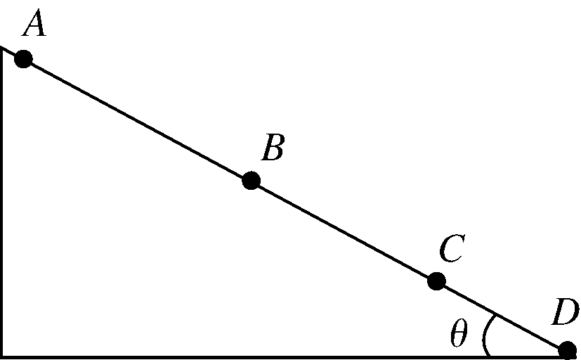B．A、B、C处三个小球落在斜面上时速度与初速度间的夹角之比为1∶1∶1

C．A、B、C处三个小球的运动轨迹可能在空中相交

D．A、B、C处三个小球的初速度大小之比为3∶2∶1

二、（10分）实验与探究（本题共 10分，将答案写在答题卡中指定的答题处，不要求写出演算过程）

13（10分） 图甲是“探究平抛运动的特点”的实验装置图．

(1)实验前应对实验装置反复调节，直到斜槽末端切线____________，每次让小球从同一位置由静止释放，是为了保证每次小球抛出时____________________________．

(2)图乙是实验获得的数据，其中O点为抛出点，则此小球做平抛运动的初速度为_____ m/s.(g＝9.8 m/s2)

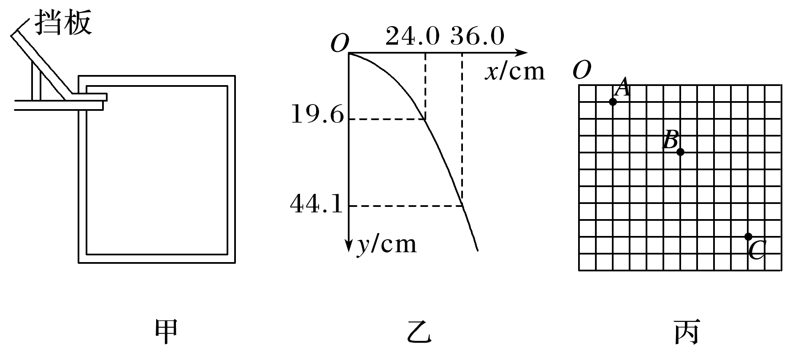(3)在另一次实验中将白纸换成方格纸，每个格的边长*L*＝5 cm，实验记录了小球在运动中的三个位置，如图丙所示，则该小球做平抛运动的初速度为________m/s，小球运动到B点的竖直分速度为________m/s，平抛运动初位置的坐标为________(如图丙所示，以O点为原点，水平向右为*x*轴正方向，竖直向下为*y*轴正方向，取*g*＝10 m/s2)．

三、计算题（共 42分，解答各小题时，要写出必要的文字说明、方程和重要演算步骤，只 写出最后答案的不能得分。有数值计算的题，答案中必须明确写出数值和单位。）

14.（10分）用的初速度水平抛出一个物体，经过一段时间后，物体的速度方向与水平方向成角（取）。求：

⑴此时物体相对于抛出点的水平位移和竖直位移；

⑵再经过多长时间，物体的速度和水平方向的夹角为60°。

15．（10分）长为L的细线，拴一质量为m的小球，一端固定于O点．让其在水平面内做匀速圆周运动(这种运动通常称为圆锥摆运动)，如图.求摆线L与竖直方向的夹角为α时：

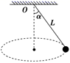

(1)线的拉力F；

(2)小球运动的线速度的大小；

(3)小球运动的角速度及周期

16.(10分)如图所示，宇航员站在某质量分布均匀的星球表面一斜坡上的*P*点沿水平方向以初速度*v*0抛出一个小球，测得小球经时间*t*落到斜坡上另一点*Q*，斜面的倾角为*θ*，已知该星球半径为*R*，万有引力常量为*G*，求：

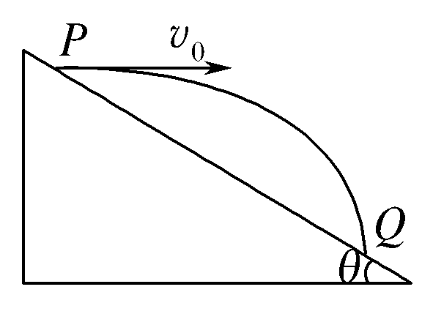

(1)该星球表面的重力加速度*g*；

(2)该星球的第一宇宙速度*v*；

(3)人造卫星在该星球表面做匀速圆周运动的最小周期*T*.

17．（12分）如图所示，光滑直杆AB长为L，B端固定一根劲度系数为k原长为l0的轻弹簧，质量为m的小球套在光滑直杆上并与弹簧的上端连接，为过B点的竖直轴，杆与水平面间的夹角始终为θ．

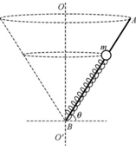

（1）杆保持静止状态，让小球从弹簧的原长位置静止释放，求小球释放瞬间的加速度大小a及小球速度最大时弹簧的压缩量；

（2）当小球随光滑直杆一起绕OO'轴匀速转动时，弹簧伸长量为，求匀速转动的角速度ω；

（3）若θ=30°，移去弹簧，当杆绕OO'轴以角速度匀速转动时，小球恰好在杆上某一位置随杆在水平面内匀速转动，求小球离B点的距离L0

物理答案

13 水平 初速度相同 1.2 2.0 2.0 （-0.1m，0）

1. 16.

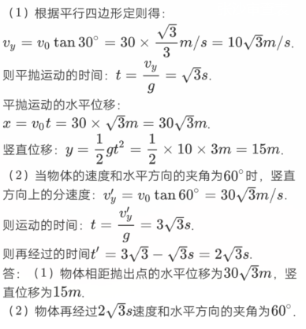 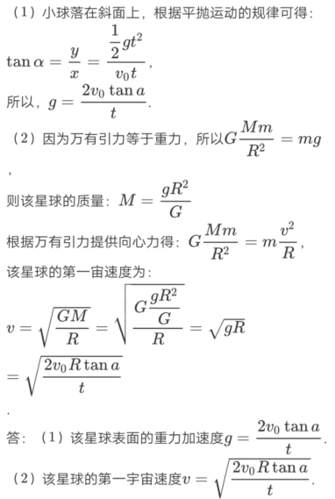

15．**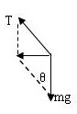F=mg/cosθ T=**

**解：小球受重力*G*和悬线的拉力*F*而在水平面内做匀速圆周运动，**

***F*=*mg*/*cosθ***

**半径 *R*=*Lsinθ***

**由牛顿第二定律得**

***T*=**

16

17．（1） ; （2） （3）

【解析】

（1）小球从弹簧的原长位置静止释放时，根据牛顿第二定律有：

解得：

小球速度最大时其加速度为零，则有：

解得： ，

（2）设弹簧伸长时，球受力如图所示：

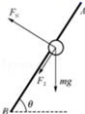

水平方向上有：

竖直方向上有：

解得：；

（3）当杆绕轴以角速度匀速转动时，设小球距离*B*点，

此时有：

解得：．

点睛：本题考查了牛顿第二定律、胡克定律与圆周运动的综合，要明确小球做匀速转动时，靠合力提供向心力，由静止释放时，加速度为零时速度最大．